功能概述
安全中心是一款提供系统安全检测、病毒查杀、防火墙、垃圾清理以及安全防护等功能的应用工具。

功能介绍

系统体检
- 打开安全中心，选择左侧导航栏的 系统体检，单击 立即体检 后进行系统体检。
- 体检完后，若有异常则可以对每个问题项单独操作，比如“系统版本不是最新”，单击 前往更新 即可。还可以单击 一键修复 修复多项问题。
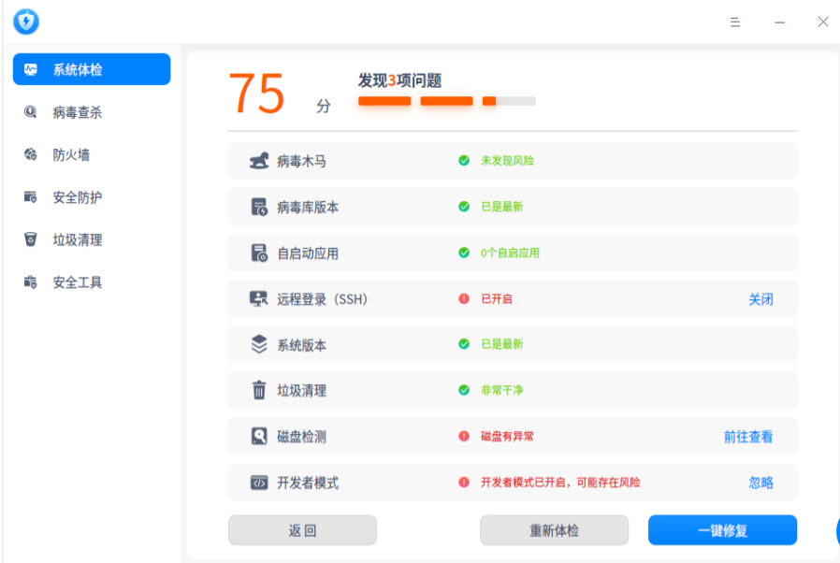
系统体检界面

病毒查杀
安全中心支持三种病毒扫描方式，分别为全盘扫描、快速扫描和自定义扫描。针对快速扫描和全盘扫描，还可以设置定时扫描，详细操作请参考主菜单设置中的 定时扫描。
- 打开安全中心，选择左侧导航栏的 病毒查杀。在病毒查杀界面，选择病毒扫描方式，扫描完成后会显示扫描结果。
- 根据扫描结果，可以对每个风险项单独操作，也可以选择批量操作。
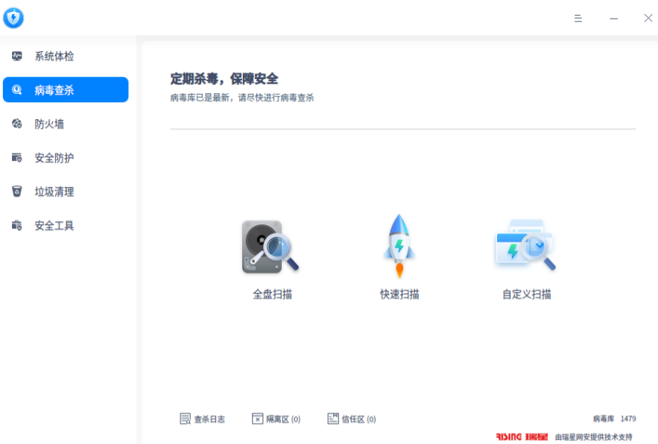
病毒查杀界面

常见QA
Q：启动器中没有安全中心
A：安全中心在1041之前的版本，无此功能。如1041之后的版本无此功能，进开发者后可通过命令安装。sudo apt install deepin-defender
备注：开发者模式一旦开启就无法关闭，同时使用中可能会遭到系统破坏，可提单寻求帮助：
【问题单提交】您在使用中遇到bug类问题，请详实填写表单，官方客服将在2个工作日内与您邮件或电话联系
https://1382135.s2.udesk.cn/im_client/feedback_tab/new.html

©统信软件技术有限公司。访问者可将本网站提供的内容或服务用于个人学习、研究或欣赏，以及其他非商业性或非盈利性用途，但同时应遵守著作权法及其他相关法律的规定，不得侵犯本网站及相关权利人的合法权利。除此以外，将本网站任何内容或服务进行转载，须备注：该文档出自【faq.uniontech.com】统信知识分享平台。否则统信软件将追究相关版权责任。

